ИНФОРМАЦИОННЫЙ
ВЫПУСК № 88 (1134)

РОССИЙСКАЯ АКАДЕМИЯ НАУК
ИНСТИТУТ
СОЦИАЛЬНО–ЭКОНОМИЧЕСКОГО РАЗВИТИЯ ТЕРРИТОРИЙ РАН

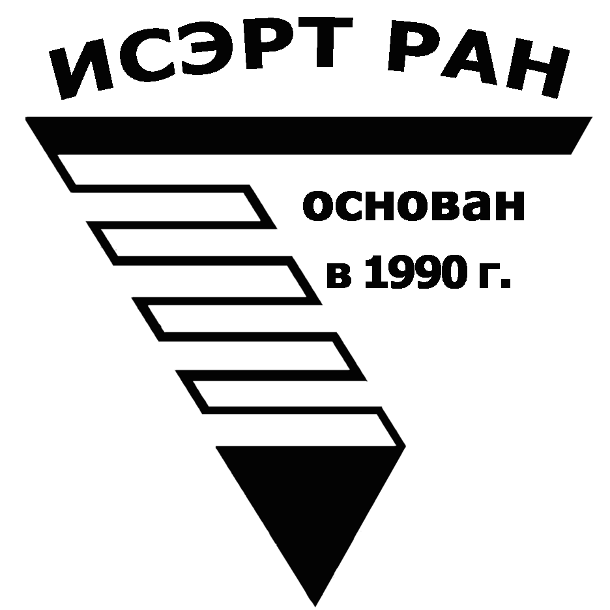

Серия
«ЭКОНОМИЧЕСКИЕ ПРОЦЕССЫ»

ИСЭРТ РАН продолжает знакомить своих подписчиков с наиболее интересными, на наш взгляд, публикациями, затрагивающими актуальные вопросы российской экономики и политики.

В выпуске представлена статья Д. Калиниченко «Западный капкан гроссмейстера Путина», режим доступа: http://cont.ws/post/64541.

Вологда
ноябрь, 2014
Западный капкан гроссмейстера Путина

Обвинения Запада в адрес Путина традиционно заключаются в том, что он служил в КГБ. И поэтому он человек жестокий, безнравственный и так далее. Путина обвиняют во всём. Однако никто и никогда не обвинял Путина в недостатке ума.
Любые обвинения в адрес этого человека лишь подчеркивают его способность к быстрому аналитическому мышлению, его способность мгновенно принимать четкие и выверенные политические и экономические решения.
Нередко западные СМИ сравнивают эту способность Путина со способностью гроссмейстера, проводящего публичный сеанс одновременной игры на блицтурнире по шахматам. Последние события, происходящие в экономике США и Запада в целом, позволяют сделать вывод о том, что в этой части оценки личности Путина западные СМИ абсолютно правы.
Несмотря на многочисленные победные реляции в стиле Fox News и CNN, на сегодняшний день экономика Запада во главе с США оказалась в капкане Путина. Возможностей освобождения из которого на Западе не видит и не может найти никто. И чем сильнее Запад пытается из этого капкана вырваться, тем его положение становится безнадёжнее.
В чем же заключается то поистине трагическое положение Запада и США, в котором они оказались? И почему все западные СМИ и ведущие западные экономисты об этом молчат, как о самой главной военной тайне? Давайте попробуем разобраться в сути происходящих прямо сейчас экономических событий именно с точки зрения экономики, оставив по возможности за рамками обсуждения любые нюансы морали, нравственности и геополитики.
Итак, после осознания своей неудачи на Украине Запад во главе с США поставил перед собой цель уничтожить экономику России путем снижения цен на нефть и соответственно на газ – как на основные, бюджетообразующие источники экспортной выручки России и основные источники пополнения российских ЗВР. Здесь следует отметить, что основная неудача Запада на Украине заключается вовсе не в военном и не в политическом плане, а в фактическом отказе Путина финансировать этот западный проект Украины за счет бюджета РФ. Что делает этот проект Запада априори нежизнеспособным в ближайшем и неизбежном будущем.
В прошлый раз, при Рейгане, подобные действия Запада по снижению цен на нефть привели к успеху и к развалу СССР. Но история не повторяется. На этот раз для Запада всё оказывается иначе. То, чем ответил Западу Путин, похоже одновременно и на шахматы, и на дзюдо. Где силы, затрачиваемые противником для атаки, используются против него самого, но с минимальными затратами собственных сил и средств обороняющегося. Реальная политика Путина не публична. Поэтому реальная политика Путина в большей степени всегда направлена не столько на эффектность, сколько на эффективность.
Очень немногие люди понимают то, что именно делает Путин в данный момент. И практически никто не понимает, что он будет делать в дальнейшем.
Как бы это ни казалось странным, но прямо сейчас Путин продаёт российские нефть и газ только за физическое золото.
Путин не кричит об этом на весь мир в стиле навязчивой рекламы. И он, конечно, по-прежнему принимает доллары США в качестве промежуточного средства оплаты. Но он тут же меняет все эти полученные от продажи нефти и газа доллары США на физическое золото!
Чтобы это понять, достаточно посмотреть на динамику роста объемов золота в структуре ЗВР России и сравнить эти данные с валютной выручкой РФ, поступающей от продажи нефти и газа за тот же период.
Более того, в третьем квартале покупки Россией физического золота оказались на небывало высоких, рекордных уровнях. В третьем квартале этого года Россией было закуплено невероятное количество золота в объеме 55 тонн. Это больше, чем закупили, согласно официальным данным, Центробанки всех стран мира, вместе взятые!

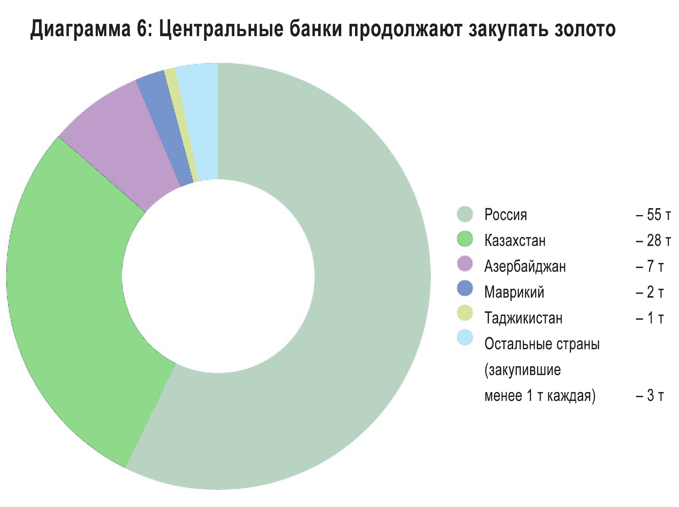

В общей сложности центральные банки всех стран мира закупили в третьем квартале 2014 года 93 тонны драгоценного металла. Это был 15-й квартал подряд чистых покупок золота центральными банками. Из 93-х тонн покупок золота Центробанками всего мира за этот период потрясающие объёмы закупок в 55 тонн приходятся на долю России.
Не так давно британские ученые успешно пришли к тому же самому выводу, который ещё несколько лет назад был опубликован в Заключении Геологической службы США. А именно: Европа не сможет выжить без поставок энергоресурсов из России. Что в переводе с английского на любой другой язык мира означает: «Мир не сможет выжить, если из общемирового баланса поставок энергоресурсов вычесть поставки нефти и газа из России».
Таким образом, весь построенный на гегемонии нефтедоллара западный мир оказался в катастрофической ситуации. В которой выжить без поставок нефти и газа из России Запад не может, а свои нефть и газ Россия отныне готова продавать Западу только в обмен на физическое золото! Пикантность сложившейся в этой партии Путина ситуации заключается в том, что механизм продажи Западу российских энергоресурсов только за золото работает теперь независимо от того, согласен Запад оплачивать российские нефть и газ своим искусственно удешевлённым золотом или нет.
Потому что Россия, имея в своём распоряжении регулярные поступления долларов от продажи нефти и газа, в любом случае сможет покупать за них золото. По текущим ценам на золото, подавленным всеми правдами и неправдами, самим же Западом.
То есть по тем ценам золота, которые были искусственно и старательно занижены ФРС и ESF в разы против искусственно раздутой с помощью рыночных манипуляций покупательной способности доллара США. Интересный факт: подавление специальным отделом Правительства США – ESF (Exchange Stabilization Fund) цен на золото с целью стабилизации курса доллара США возведено в США в ранг Закона.
В финансовом мире принят за аксиому постулат о том, что золото является антидолларом.
– В 1971 году президент США Ричард Никсон закрыл «золотое окно», прекратив свободный обмен долларов на золото, гарантированный со стороны США ранее, в 1944 году, в Бреттон-Вуде.
– В 2014 году президент России Владимир Путин открыл это «золотое окно», не обращая внимания на то, что думают и говорят по этому поводу в Вашингтоне.
Именно сейчас Запад тратит массу своих сил и средств на то, чтобы подавлять цены на золото и нефть. Чтобы тем самым, с одной стороны, искажать существующую экономическую реальность в пользу доллара США. А с другой стороны, – чтобы уничтожать экономику России, отказывающейся исполнять роль покорного вассала Запада.
Именно сейчас такие активы, как золото и нефть, выглядят пропорционально ослабленными и чрезмерно недооцененными против доллара США. Что является следствием колоссальных экономических усилий со стороны Запада.
И именно сейчас Путин продает российские энергоресурсы в обмен на эти искусственно укрепленные стараниями Запада доллары США. За которые он тут же скупает золото, – искусственно униженное против доллара США стараниями самого Запада!
Еще один интересный момент в партии Путина – это российский уран, за счет поставок которого в США сейчас работает каждая шестая лампочка. И который Россия продает США тоже за доллары.
Таким образом, в обмен на российские нефть, газ и уран Запад платит России долларами США, покупательная способность которых искусственно завышена против нефти и золота стараниями самого Запада. Но Путин использует эти доллары США лишь для того, чтобы изымать в обмен на них у Запада его физическое золото – по искусственно заниженным самим же Западом ценам на золото, выраженным в долларах США.
Эта поистине блестящая экономическая комбинация Путина ставит Запад во главе с США в положение змеи, агрессивно и с усердием пожирающей свой собственный хвост.
Идея этого экономического золотого капкана для Запада, скорее всего, изначально принадлежала не самому Путину. Скорее всего, это была идея советника Путина по экономическим вопросам – академика Глазьева. Иначе почему, казалось бы, не причастный к бизнесу госчиновник Глазьев наряду со многими российскими бизнесменами был включен Вашингтоном персонально в санкционные списки Запада? Идею экономиста академика Глазьева Путин блестяще реализовал, заручившись предварительно полной поддержкой со стороны своего коллеги из Китая – Си Цзиньпина.
Особенно интересным в этом контексте выглядит ноябрьское заявление первого заместителя председателя Центробанка РФ Ксении Юдаевой, которая подчеркнула, что ЦБ РФ может использовать золото из своих резервов для оплаты импорта, если это будет необходимо. Очевидно, что в условиях санкций со стороны западного мира это заявление адресовано странам БРИКС и в первую очередь Китаю. Для Китая готовность России платить за товары западным золотом оказывается очень даже кстати. И вот почему: как было указано в одном из предыдущих материалов:
Китай недавно заявил, что прекращает наращивать свои ЗВР, номинированные в долларах США. Если учесть постоянно растущий дефицит торгового баланса в отношениях между США и Китаем (текущая разница в пять раз в пользу Китая), то это заявление в переводе с финансового языка звучит так: «Китай прекращает продажу своих товаров за доллары». Мировые СМИ это грандиознейшее в новейшей монетарной истории событие предпочли не заметить. И вопрос вовсе не в том, что Китай буквально отказывается продавать свои товары за доллары США. Китай, конечно, по-прежнему будет принимать доллары США в качестве промежуточного средства оплаты за свои товары. Но, приняв доллары, Китай тут же будет от них избавляться и заменять доллары в структуре своих ЗВР на что-то другое. Иначе теряет смысл заявление, сделанное монетарными властями КНР: «Мы прекращаем наращивать свои ЗВР, номинированные в долларах США». То есть Китай не будет больше покупать за вырученные от торговли с любыми странами доллары трежерис – государственные казначейские облигации США, как они делали это постоянно ранее.
Таким образом, Китай будет заменять все доллары, которые он будет получать за свои товары не только от США, но и вообще от любых стран мира, на что-то другое – чтобы «не наращивать свои ЗВР, номинированные в долларах США». И вот тут возникает самый интересный вопрос: на что именно Китай будет заменять все свои получаемые в результате торговли доллары? На какую именно валюту или актив? Анализ текущей монетарной политики КНР показывает, что, скорее всего, поступающие от торговли доллары или их значительную часть Китай будет тихо заменять и де-факто уже заменяет на золото.

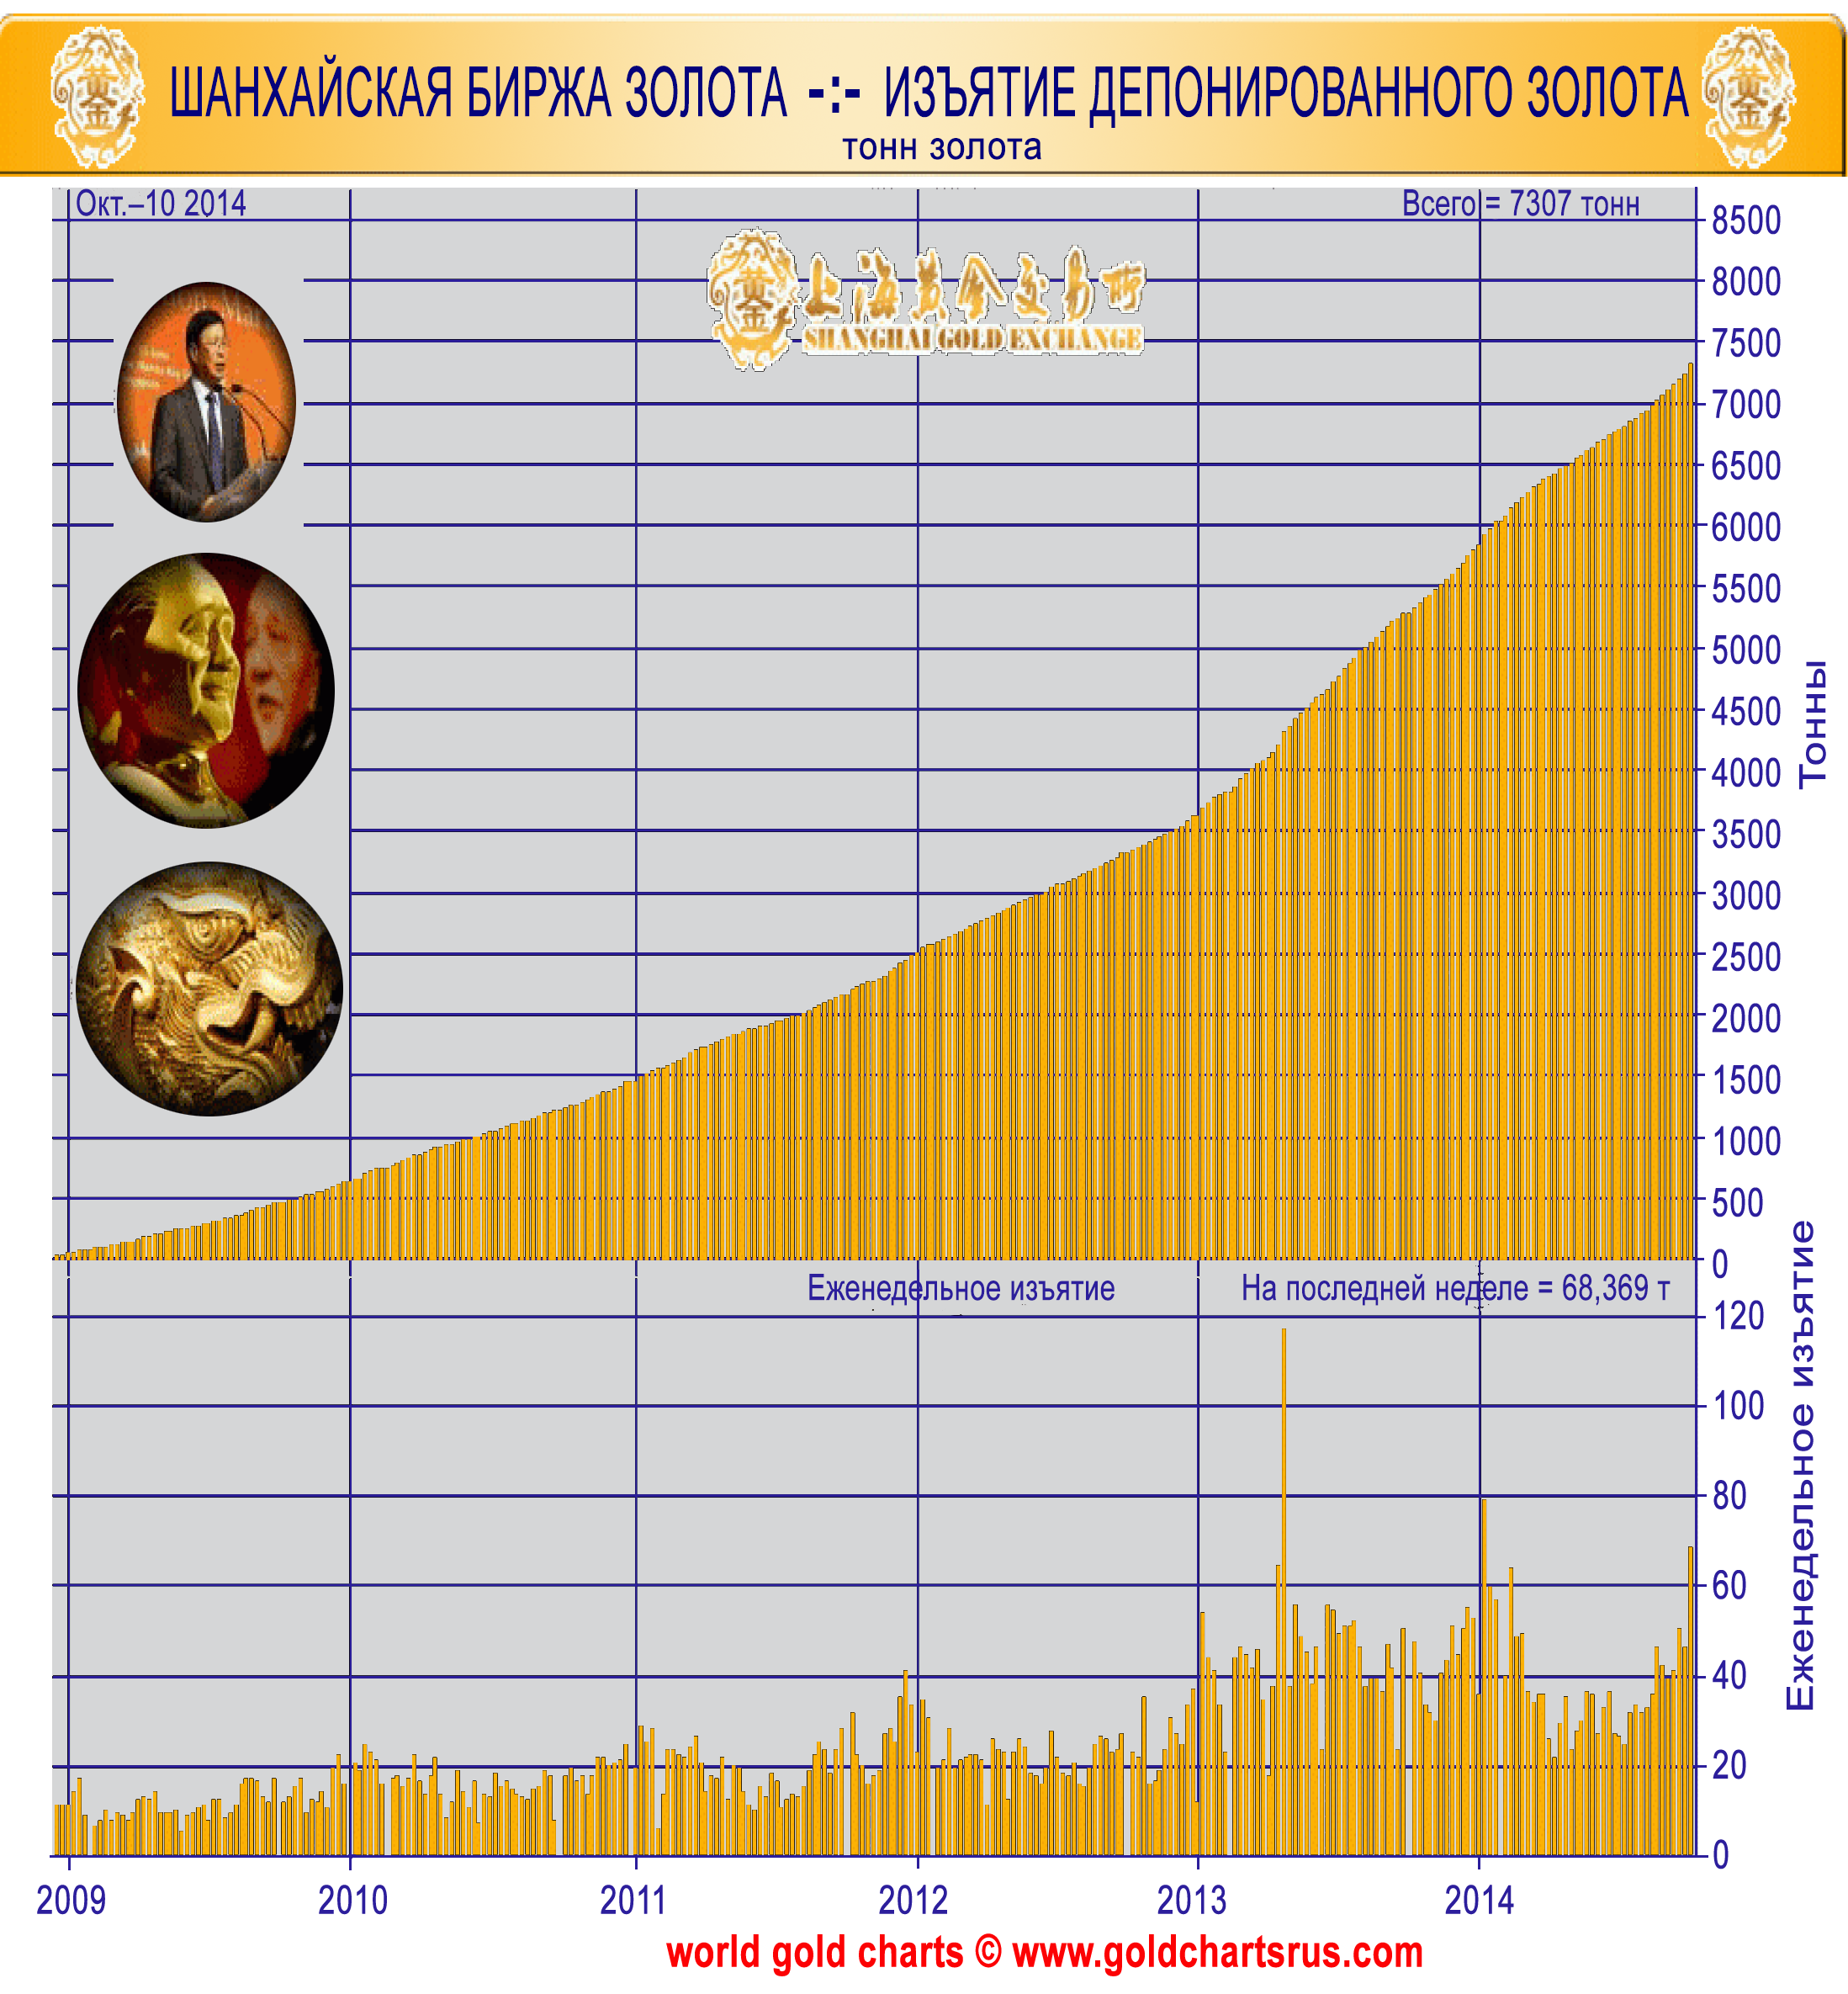

В этом аспекте пасьянс российско-китайских отношений складывается чрезвычайно удачно и для Москвы, и для Пекина. Россия покупает у Китая товары напрямую за золото по его текущим ценам. А Китай покупает за золото по его текущим ценам российские энергоресурсы. На этом российско-китайском празднике жизни есть место всему: и китайским товарам, и российским энергоресурсам, и золоту как средству взаиморасчетов. Нет на этом празднике жизни места только одному желающему – доллару США. И это не удивительно. Потому что доллар США не является ни китайским товаром, ни российским энергоресурсом. Он является лишь промежуточным финансовым инструментом взаиморасчетов – ненужным посредником. А ненужных посредников из схемы взаимодействия двух самостоятельных бизнес-партнеров принято исключать.
Здесь следует отметить отдельно, что мировой рынок физического золота ничтожно мал по отношению к мировому рынку физических поставок нефти. И, тем более, мировой рынок физического золота микроскопичен по отношению к совокупности мировых рынков физических поставок нефти, газа, урана и товаров.
Упор на фразу «физическое золото» сделан потому, что в обмен на свои физические, а не бумажные, энергоресурсы Россия теперь изымает у Запада золото только в виде его физической, а не бумажной поставки. То же самое делает Китай, изымая у Запада по текущим искусственно заниженным в разы ценам именно реальное физическое золото – в качестве средства оплаты за физические поставки на Запад своих реальных товаров.
Надежды Запада на то, что Россия и Китай будут принимать в качестве оплаты за свои энергоресурсы и товары разного рода шиткоин, или т.н. «бумажное золото», тоже не оправдались. Россию и Китай в качестве окончательного средства оплаты интересует только золото и только как физический металл.
Для справки: оборот на рынке бумажного золота только в виде фьючерсов на золото оценивается примерно в 360 млрд. долларов США в месяц. Но только на 280 миллионов долларов США в месяц осуществляется физическая поставка золота, что образует на торгах бумажного золота против золота физического соотношение 1000 к 1.
Применив механизм активного снятия с рынка одного искусственно заниженного Западом финансового актива (золота) в обмен на другой искусственно завышенный Западом финансовый актив (доллары США), Путин тем самым включил обратный отсчет для мировой гегемонии нефтедоллара. Таким образом, Путин поставил Запад в тупик отсутствия какой-либо позитивной экономической перспективы. Запад может тратить сколько угодно своих сил и средств на искусственное повышение покупательной способности доллара, снижение цен на нефть и искусственное понижение покупательной способности золота. Проблема Запада лишь в том, что запасы физического золота в распоряжении Запада не безграничны. Поэтому, чем больше Запад обесценивает нефть и золото против доллара США, тем более быстрыми темпами он теряет дешевеющее золото из своих далеко не бесконечных резервов. В этой блестяще разыгранной Путиным экономической комбинации физическое золото из резервов Запада стремительно утекает в Россию, Китай, Бразилию, Казахстан и Индию – в страны БРИКС. При такой скорости снижения резервов физического золота, как сейчас, Запад просто не успевает ничего сделать против России Путина до момента обрушения всей западной конструкции нефтедолларового мира. В шахматах та ситуация, в которую Путин поставил Запад во главе с США, называется «цейтнот».
Западный мир ещё никогда не сталкивался с такими экономическими событиями и явлениями, которые происходят прямо сейчас. СССР в условиях падения цен на нефть стремительно продавал золото. Россия в условиях падения цен на нефть стремительно золото покупает. Тем самым Россия создает реальную угрозу существованию американской модели нефтедолларового мирового господства.
Главный принцип модели нефтедолларового мира, позволяющий западным странам во главе с США жить за счет труда и ресурсов других стран и народов, основан на доминирующей в МВС (мировой валютной системе) роли национальной валюты США. Роль доллара США в МВС заключается в том, что он является конечным средством платежа. Это значит, что национальная валюта США в структуре МВС является конечным активом накопления, менять который на какой-либо другой актив не имеет смысла. То, что сейчас делают страны БРИКС во главе с Россией и Китаем, фактически изменяет роль и статус доллара США в мировой валютной системе. Из конечного средства платежа и актива накопления национальная валюта США, совместными действиями Москвы и Пекина, превращается лишь в некое промежуточное средство платежа, предназначенное только для того, чтобы обменять это промежуточное средство платежа на другой и действительно конечный финансовый актив – золото. Тем самым, доллар США фактически лишается своей роли конечного средства платежа и актива накопления, уступая обе эти роли другому общепризнанному, денациональному и деполитизированному монетарному активу – золоту.
Традиционно Запад использовал два способа устранения угроз гегемонии нефтедолларовой модели мира и вытекающих из нее непомерных привилегий для Запада.
Один из этих способов – цветные революции. Второй способ, который обычно применяется Западом, если не срабатывает первый способ, – это военная агрессия и бомбардировки.
Но в случае с Россией оба эти способа оказываются для Запада либо невозможными, либо неприемлемыми.
Потому что, во-первых, население России, в отличие от населения многих других стран, упорно не желает обменивать свою свободу и будущее своих детей на западную колбасу, которую можно получить прямо сейчас. Это становится очевидным по рекордно высоким рейтингам Путина, регулярно публикуемым ведущими рейтинговыми агентствами Запада. Личная дружба ставленника Вашингтона Навального с сенатором Маккейном сыграла для него и Вашингтона весьма негативную роль. Узнав об этом факте из СМИ, 98% населения России теперь воспринимают Навального исключительно как вассала Вашингтона и предателя национальных интересов России. Поэтому ни о какой цветной революции в России западным профессионалам, мыслящим реалиями, пока даже мечтать не приходится.
Что же касается второго, традиционного для Запада способа – прямой военной агрессии, то Россия – это, безусловно, не Югославия, не Ирак и не Ливия. При любой не ядерной военной операции против России на территории самой России Запад во главе с США обречен на сокрушительное поражение. И генералы в Пентагоне, осуществляющие реальное руководство силами НАТО, хорошо это понимают. Точно так же бесперспективна и ядерная война против России, включая концепцию т.н. «превентивного обезоруживающего ядерного удара». У НАТО просто нет технической возможности нанести такой удар, который мог бы полностью обезоружить ядерный потенциал России, во всех его многочисленных проявлениях. Ответный массированный ядерный удар возмездия по противнику будет в этом случае неминуем. И его совокупной мощности будет достаточно для того, чтобы оставшиеся в живых позавидовали мёртвым. То есть обмен ядерными ударами с такой страной, как Россия, это в принципе не решение назревающей проблемы краха нефтедолларового мира. Это в лучшем случае финальный аккорд и последняя точка в истории его существования. В худшем случае это ядерная зима и прекращение существования на планете всего живого, за исключением мутировавших под воздействием радиации бактерий.
В западном экономическом истеблишменте видят и хорошо понимают суть происходящих явлений.
Ведущие западные экономисты, безусловно, осознают всю глубину трагизма и безысходности ситуации, в которой оказался западный мир, попав в экономический золотой капкан Путина. Ведь со времен Бреттон-Вудских соглашений всем хорошо известно золотое правило: «У кого больше золота, тот устанавливает правила». Но об этом на Западе все молчат. Молчат потому, что никто не знает, как теперь из этой ситуации найти выход.
И потому что если объяснить западной общественности все детали происходящей экономической катастрофы, то эта общественность начнёт задать самые страшные для сторонников нефтедолларового мира вопросы.
Которые будут звучать так:
– Как долго Запад сможет покупать нефть и газ из России в обмен на физическое золото?
– И что произойдет с нефтедолларом США после того, как у Запада закончится физическое золото для оплаты российских нефти, газа и урана, а также для оплаты китайских товаров?»
Ответить на эти, казалось бы, простые вопросы на Западе сегодня не может никто.
И это называется Шах и Мат, господа. Игра окончена.
Дмитрий Калиниченко

